*** „Relația SPO cu angajatorii – eSPOR”***

***POCU/801/3/15/139164***

***Realizarea platformei unice (PULS) care să integreze toate serviciile dedicate clienților Agenției Naționale pentru Ocuparea Forței de Muncă***



***Beneficii pentru angajatori și persoane aflate în cautarea unui loc de muncă***

**Sistemul informatic integrat PULS va pune la dispoziția clienților SPO, angajatorilor, dar si persoanelor aflate in cautarea unui loc de munca(PCLM), următoarele tipuri de funcționalități:**

* **Comunicarea și interacțiunea bidirecțională - depunere, solicitare și eliberare electronică de documente, inclusiv documente semnate cu semnătură electronică, și posibilitatea interacționării directe între angajatori și șomeri/PCLM, folosind inclusiv dispozitive mobile;**
* **Înregistrarea, crearea și consultarea on-line a profilelor de companie (profilul angajatorului) și a profilelor candidaților (șomeri/PCLM);**
* **Declararea locurilor de muncă pe bază de competențe, identificarea și operarea rapidă a ofertelor repetitive, gestionarea flexibilă a acestora;**
* **Lista locurilor de muncă fi disponibilă direct din profilul șomerului.**
* **Se va permite căutarea nemijlocită de către angajatori, a acelor candidați ce îndeplinesc criteriile de angajare, precum și a locurilor de muncă disponibile de către PCLM/șomeri;**
* **Salvarea căutărilor, a profilelor candidaților și a locurilor de muncă disponibile în vederea consultării ulterioare sau a realizării altor tipuri de acțiuni (cum ar fi aplicarea pentru o ofertă sau invitarea candidatului la interviu);**
* **Gestionarea obligațiilor asumate de angajatori/someri privind confirmarea statutului de beneficiar de măsuri de stimulare a ocupării forței de muncă, generarea și depunerea inclusiv cu semnătură electronică a documentelor necesare obținerii diferitelor subvenții, prime, stimulente financiare inclusiv cu module de verificare, aprobare, generare documente necesare;**
* **Profilarea candidaților și acordarea consilierii profesionale, atât prin instrumente de tip on-line care se vor raporta la competențele și experiența în muncă dobândită în mod formal și documentată potrivit CV-ului;**
* **Programare on-line a clienților pentru serviciile furnizate la nivelul ANOFM, cum ar fi serviciile dedicate angajatorilor și, respectiv, serviciile de mediere.**

**ProiectuleSPOR , pe scurt:**

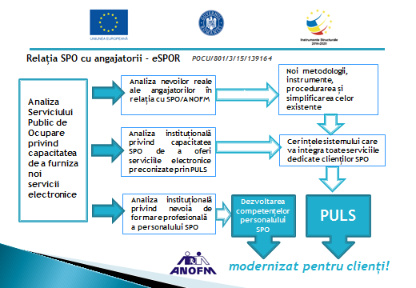

**Informatii suplimentare:** [**www.anofm.ro**](http://www.anofm.ro)

